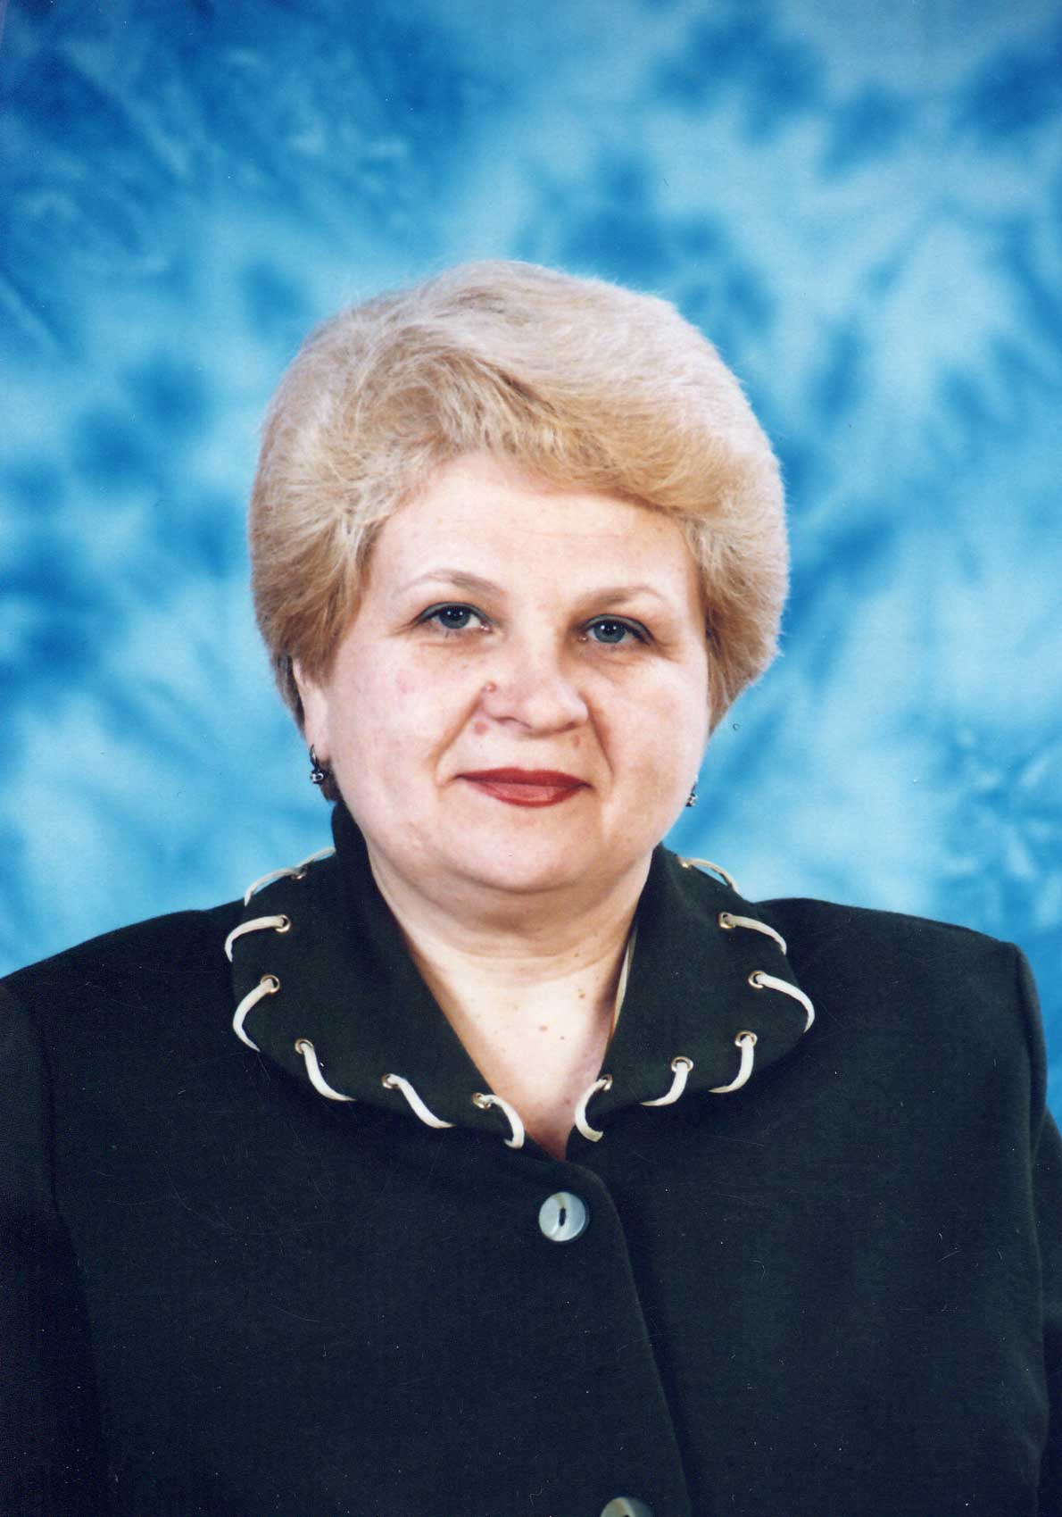

Толстых Зинаида Александровна
выпускница 1968 года,
учитель математики, учитель высшей категории,
Отличник РСФСР

